‌‌​ Муниципальное бюджетное учреждение дополнительного образования

Центр развития творчества детей и юношества городского поселения

«Рабочий поселок Чегдомын»

Верхнебуреинского муниципального района

Хабаровского края

**Тема: «Текстильные куклы»**

творческий проект.

Выполнили:

обучающиеся объединения ДПИ «Оч.умелые ручки»

Карачина Екатерина Ильинична – 14 лет;

Рычков Илья Александрович – 11 лет;

Шумкова Анастасия Дмитриевна – 13 лет;

Шумкова Ксения Дмитриевна – 15 лет;

Научный руководитель:

Фатеева Алла Вячеславовна

педагог дополнительного образования.

п. Чегдомын 2024 г.

**Содержание**

* Введение 3 стр.
* Основная часть 6 стр.
* Заключение 18 стр.
* Список литературы и интернет источников 20 стр.
* Приложения 21 стр.

**Введение.**

Фея знала своё дело, и, летая в небесах,

Днём и ночью, то и дело, совершая чудеса,

Фея кукол создавала, мастерила, колдовала,

Всё, чего она касалась, оживало, просыпалось.

И в её руках послушно обретали куклы души.

Ведь у кукол судьбы тоже с человеческими схожи.

А потом свои трофеи раздавала людям фея.

Потому что это средство, чтобы вечно помнить детство.

*Лариса Рубальская*

В куклы дети играли всегда, причем не только девочки, но и мальчики. Разнообразие кукол столь велико, что его трудно привести в какую-то систему, дать классификацию или типологию кукольного мира. Куклы отличаются по материалу и сложности изготовления, по внешнему виду и своей роли в игре. Куклы могут быть сделаны из самого разного материала. Они бывают тряпочными, пластмассовыми, фарфоровыми, резиновыми, деревянными, пластиковыми и т.п.

Бывают разного размера — от крохотных пупсиков до огромных "девиц", ростом с 5-летнего ребенка. Куклы могут изображать людей всех возрастов: младенцы, малыши, дети-дошкольники. И, наконец, они могут различаться по характеру, что, собственно, и определяет суть игры и роль самой куклы в этой игре.

Кукла по сути своей — отражение образа человека. Для каждого ребенка она является той игрушкой, которая больше всего вызывает и оживляет представление о его собственной человеческой сущности. Играя с куклами, ребенок включается в мир взрослых: в игре он отражает свой опыт.

И наша тема очевидна, так как в куклы дети играли раньше, играют сегодня, и будут играть всегда.

В настоящее время существует огромнее множество разнообразных кукол. Но во все времена особой популярностью пользовались игрушки ручной работы, потому что в нее вложена человеческая фантазия и душа.

Результатом анкетирования нашего проекта стали куклы, сделанные своими руками.

Опросили учеников, учителей и родителей:

Какие куклы вам нравятся больше?

40% - современные куклы;

60% - куклы своими руками.

**Проблема**: неумение шить, отсутствие интереса детей к шитью.

**Актуальность:** в современном мире умение шить не является приоритетным, т.к. сейчас можно купить, всё, что угодно, или отдать в ателье, чтобы подшили или перешили, ту или иную вещь. Но всё-таки, сделать мелкий ремонт, или пришить заплату или пуговицу, должна уметь каждая девочка или мальчик.

Поэтому чтобы решить нашу проблему мы решили научиться шить путем изготовления текстильных кукол.

**Цель:**научится шить, путем изготовления текстильных кукол.

**Цель проекта:** изготовить текстильную куклу.

**Задачи:**

1. узнать историю возникновения текстильной куклы;
2. подобрать материал о текстильных куклах, в особенности об авторской кукле Екатерины Кононовой;
3. изготовить текстильную куклу из доступных материалов по выкройкам и описанию.

**Планирование ресурсов проекта:**

|  |  |  |  |
| --- | --- | --- | --- |
| ***№ п/п*** | ***Задачи:*** | ***Мероприятия:*** | ***Сроки реализации (результат)*** |
|  | Узнать историю возникновения текстильной куклы. | Собрать информацию из интернет источников | Сентябрь 2023 год |
|  | Подобрать материал о текстильных куклах, в особенности об авторской кукле Екатерины Кононовой. | Изучить информацию из книги Екатерины Кононовой «Куклы из ткани». Изготовить выкройки. | Октябрь 2023 год |
|  | Научиться выполнять ручные швы. | Сдать зачет по ручным швам. | Ноябрь 2023 год |
|  | Научиться заправлять электрическую швейную машинку. | Сдать зачет. | Ноябрь 2023 год |
|  | Научиться выполнять машинные швы. | Сдать зачет по машинным швам | Декабрь 2023 год |
|  | Научиться работать с утюгом и гладильной доской. | Сдать зачет. | Январь 2024 год |
|  | Сшить куклу. | Занятия в объединении. | Февраль 2024 год |
|  | Сшить одежду на куклу. | Занятия в объединении. | Март 2024 год |

***Какие результаты мы можем планировать.***

|  |  |  |
| --- | --- | --- |
|  | Проектный результат | Предметный результат |
| Образовательный результат | Спец терминология, знания ручных и машинных швов, знания работы с утюгом. | Научились выполнять ручные и машинные швы, заправлять элек. швейную машину, работать с утюгом. |
| Продуктовый результат | Нашу проблему: научиться шить и отсутствие интереса детей к шитью, данный проект решает полностью. | С точки зрения профессионала, реализация данного проекта очень актуальна. |

**Основная часть.**

**1. Этап. Царство кукол.**

**1.1 Исследование, выявление традиций, истории и тенденций.**

Куклы... на протяжении тысячелетий они являются неотъемлемым атрибутом человеческой культуры. Кукла сопровождает человека от колыбели до школьной скамьи, а зачастую навсегда остается в нашей жизни как предмет ностальгии или как некий оберег, талисман. Создание куклы всегда признавалось тончайшим искусством - мастера-кукольники издревле ценились в обществе, а коллекционеры и любители были готовы отдать немалые деньги за то, чтобы приобрести полюбившуюся куклу и пополнить свою коллекцию. Первые куклы появились около 35 тысяч лет назад и предназначались вовсе не для детей. Это были ритуальные фигурки для религиозных обрядов.

В XVIII-XIX веках куклы были уникальными. Массово их еще не производили, а это значит, что каждая игрушка имелась в единственном экземпляре. Такую роскошь могли позволить себе не все. Что же делали те, у кого не было возможности приобрести дорогую игрушку? Они не унывали. Крестьянские ребятишки делали кукол из соломы, перевязанной жгутиками. Или же просто заворачивали в тряпочку полено и убаюкивали его. Чем не кукла?

Кстати, если бы мы заглянули в богатый дом начала XIX века, то нашли бы там одного или нескольких представителей кукольного мира. Но в них не играли дети. Куколок чаще хранили в стеклянных шкафах и любовались ими издали. Дело в том, что они были слишком дорогими, а потому воспринимались скорее, как декоративное украшение интерьера, нежели как игрушка, которой можно заплетать косички и менять платьица.

Позже появились куклы из папье-маше, более доступные по цене. А в середине XIX века и вовсе открылись первые фабрики по изготовлению игрушек. Было запущено массовое производство, но вместе с ним в куклах пропал некий шарм, ведь все они получались одинаковыми, словно под копирку. Ситуацию спасло появление в середине ХХ века нового вида искусства. Мастера стали изготавливать авторских кукол, каждая из которых становилась эксклюзивным произведением. На них были надеты шикарные платья, волосы завивались в упругие локоны, на ножках были очаровательные туфельки. Загляденье!

Помимо развлечения для ребенка, кукла во все времена была также предметом искусства. Достаточно вспомнить кукольные театры, где игрушки оживают в умелых руках мастеров-кукловодов. Какие тут только экземпляры не встретишь! Изящные марионетки, управляемые с помощью нитей, перчаточные куклы, ростовые, куклы театра теней…

В наше время в любой девичьей комнатке – как в России, так и в других странах – мы непременно увидим кукол. Наверняка на глаза попадется вездесущая парочка – Барби и Кен, у малышей помладше пупсы в чепчиках «бебибоны». И в давние времена, и сейчас дети продолжают верить, что у кукол есть душа и что ночью, когда мы засыпаем, игрушки оживают. А может, это действительно так?..

Кукла — важный элемент в развитии ребенка. Но куклы и другие игрушки интересные только детям. Некоторые творческие люди всю свою жизнь посвящают куклам. Ведь кукла — это словно живое существо, если в нее вложена частичка души художника, зародившая неповторимую куклу.

Авторская кукла — реплика эпохи, произведение искусства, детская игрушка и предмет коллекционирования. Единственная в своем роде, она отражает эмоциональный и образный мир автора. Сегодня искусство создания кукол переживает новый подъем.

В нашем объединении есть книга «Куколки из ткани», где мы нашли информацию о заинтересовавшей нас кукле. Эта кукла создана автором Екатериной Кононовой. Отличительной особенностью этих кукол является непропорциональность частей тела куклы: большаяголова которая поворачивается в разные стороны, маленькое тело и руки, длинные ножки. Для изготовления тела куклы используют светлые оттенки трикотажных материалов или белую хлопчатобумажную ткань. В зависимости от выбранного персонажа куклы используется различная цветовая гамма наряда.

Самой любимой куклой всегда будет та, которая сделана своими руками, оживлена, собственной вдохновенной фантазией. Пусть в ней не будет безукоризненно симметричных линий и четко вырисованных черт многократно тиражированного лица, но зато в ней будет что-то такое, от чего теплеет взгляд и нежной волной наполняет сердце. В этом творении рук человеческих чувствуется то, что мы называем душой.

**1.2 Выбор лучшей идеи.**

Планируя сделать куклу, мы ставили перед собой цель, научиться шить, создавая что-то своими руками, обрадовать своих друзей и родителей. Авторские уникальные куколки Екатерины Кононовой невероятно быстро приобрели всемирную популярность. Наше сердце они тоже покорили. Они очень необычны, и отличаются тем, что имеют маленькие глазки-бусинки, но лица как такового нет. Куколки очень миловидны, имеют яркие и тщательно разработанные (вплоть до мельчайших деталей) костюмчики, нежные и разнообразные прически.

Особенностей у такой куклы очень много:

• Во-первых, она не имеет лица как такового. На её личике есть только два задорных, смеющихся глаза и больше ничего. Благодаря отсутствию черт лица (таких как нос или рот) каждый, кто смотрит на куколок, может увидеть в них свое. Еще эти куколки известны под названием Kook Look которое образовано от слияния двух слов – русского КУКла и англ. Look, что означает – внешность, вид, образ, выглядеть, казаться.

• Во-вторых, такие куклы всегда в обуви. Шикарные ботинки, босоножки, туфли, мокасины – это фирменный знак куклы Екатерины Кононовой. Некоторые рукодельницы свои игрушки одевают даже в колготки и чулки. Конечно, эти элементы совсем не обязательны, но зачастую они смотрятся очень мило и в целом украшают образ.

• В-третьих, отличительной особенностью является голова, она сшивается из четырех клиньев, по середине лица проходит шов. Таких кукол еще называют «тыквоголовка». Благодаря такому строению головы, похожему на тыкву, они и получили свое «народное» название. Но чтобы скрыть шов по середине лица Екатерина Кононова придумала «обтяжку». То есть из трикотажа выкраивается деталь и натягивается на голову куклы. Так – же отличается способ крепления головы к туловищу, голова может вращаться.

**1.3 Выбор материалов инструментов и оборудования:**

***Материал для куклы:***

белая бязь крашеная чаем, бежевый трикотажный материал, синтепон, глазки пуговицы, румяна, волосы на трессах.

***Ткань для одежды куклы:***

розовые и белые оттенки ткани из смешанных волокон, белая шелковая ткань, белая гипюровая ткань, белая гипюровая тесьма, красная атласная лента.

***Материал для обуви:***

искусственная кожа красного цвета, фетр красного цвета, бельевая резинка белого цвета, белая тесьма застежка «липучка».

***Оборудование:***

швейная машина с электрическим приводом, оверлок, утюг, доска гладильная, нитки армированные № 40 для машинных работ, нитки х\б № 40, 50-для сметочных работ, ручная игла для сметочных работ, набор кукольных игл разной длины, булавки, пинцет, сантиметровая лента, линейка, карандаш и портновский мел, клей – пистолет, ножницы. (Приложение № 3)

**1.4 Последовательность изготовления куклы.**

***Технологическая последовательность изготовления выкройки:***

* подготовить все необходимые инструменты и материалы;
* изготовить выкройку куклы на бумаге;
* перенести выкройку на материал.

***Технологическая последовательность изготовления частей тела:***

* подготовить все необходимые инструменты и материалы;
* выкроить из ткани части тела куклы;
* прошить все детали на швейной машине;
* плотно набить сшитые детали синтепоном;
* зашить потайным швом места набивания деталей.

***Технологическая последовательность изготовления костюма:***

* подготовить все необходимые инструменты и материалы;
* изготовить выкройку на бумаге;
* перенести выкройку на материал;
* прошить детали с помощью швейной машины;
* одеть куклу в костюм.

***Технологическая последовательность изготовления обуви:***

* подготовить все необходимые инструменты и материалы;
* изготовить выкройку на бумаге;
* перенести выкройку на материал;
* прошить детали с помощью швейной машины;
* приклеить подошву;
* украсить обувь с помощью дополнительных аксессуаров.

***Технологическая последовательность сборки куклы:***

* пришить к туловищу руки;
* пришить к туловищу ноги;
* пришить к туловищу голову;
* приклеить волосы к голове;
* нарисовать или пришить глазки;
* надеть на куклу костюм;
* надеть на куклу обувь;
* украсить с помощью дополнительных аксессуаров.

(см. Приложение 1)

***Правила техники безопасности.***

До начала работы нужно положить инструменты и материалы в отведенное для них место.

Класть ножницы необходимо с сомкнутыми лезвиями, направленными от себя.

Использовать ножницы по назначению.

Осторожно пользоваться швейной машиной, под присмотром взрослых.

По окончании работы убрать рабочее место. (см. Приложение 2)

**2. Этап. Изготовление куклы.**

***Шаг 1. Тело.***

На вдвое сложенный отрез бязи крашеной чаем, обводим шаблон тела, делаем припуски на шов 0,5 см. сверху 1 см. Вырезаем и сшиваем на машине, вначале боковые швы, затем выточку в нижней части туловища. Готовую деталь туловища выверните на лицевую сторону, подверните верх горловины внутрь на 5 мм и заутюжьте. Плотно набейте деталь туловища синтепоном и зашейте отверстие в горловине. [2, с.12-13]

***Шаг 2. Голова.***

Складываем бязь крашеную чаем в два слоя, обводим шаблон головы куклы дважды, делаем припуски на шов 0,5 см. со всех сторон. А деталь обтяжки головы переведите на сложенный пополам трикотаж, приложив выкройку пунктирной линией к линии сгиба. Сшейте детали клина головы, проложив строчку только с одной стороны, от А до Б. Припуски нижнего края подогнуть во внутрь и прострочить 0,2 см от края. Вложите одну деталь в другую и сшейте. Полученную деталь выверните на лицевую сторону и набейте синтепоном. Вырежьте трикотажную деталь для обтяжки головы с припуском 4-5 см. Сшейте сложенную пополам деталь обтяжки от точки А до В и выверните. Наденьте трикотажную деталь на голову так, чтобы узкое отверстие было расположено в нижней части головы, а широкое - сверху. Возьмите длинную иглу и сверхпрочную нить, соберите нижнюю часть обтяжки швом «вперед иголку», стяните и закрепите. Выведите иглу в верхней части головы. Не обрезая нить, сделайте сборку верхней части обтяжки, плотно стяните и закрепите прочным узлом. В результате нижняя часть обтяжки ушла внутрь головы. [2, с. 13-15]

***Шаг 3. Ручки и ножки.***

Складываем бязь крашеную чаем в два слоя, обводим шаблон рук и ног, делаем припуски на шов 0,5 см. Вырезаем и сшиваем на машине. На деталях рук сделайте надрезы на ткани в месте, соединяющем ладошку с большим пальцем. Сделайте то же с деталями ног в месте перехода ноги в стопу. Выворачиваем и набиваем синтепоном, отверстие для набивания синтепоном зашиваем «потайным швом». [2, с. 16-17]

***Шаг 4. Крепление ног и рук к телу.***

На внутренних сторонах ножек намечаем точки куда будем вводить иглу. Прикладываем ножки к телу и фиксируем булавками. Длинную кукольную иглу с двойной нитью вводим в тело с левой стороны и выводим с правой по намеченным точкам. Нитку вытягиваем не до конца, оставляя хвостик 10 см.

Пришиваем правую ногу вместе с пуговкой. Это нужно для того, чтобы при сильном стягивании нитка не порвала ткань. Левую ногу так же с пуговкой, пришиваем к телу. Проделываем эту операцию несколько раз, стараемся вывести иглу максимально близко к тому хвостику, который мы оставили в самом начале. Затягиваем нить туго, чтобы ножки были плотно прижаты к телу, и завязываем концы ниток на два узла. [2, с. 17-18]

Ручки пришиваются так же, как и ноги, но не на сквозь и без пуговок. Вводим иглу там, где будет плечо куклы, оставив снаружи хвостик без узелка длиной 10 см, и выводим с противоположной стороны. Подхватываем иглой внутреннюю сторону ручки в области плеча и пришиваем её к телу. Точно так же пришиваем вторую ручку и возвращаемся к хвостику, завязываем пару узелков, предварительно стянув ручки потуже. Лишние нитки обрезаем. [2, с. 20-21]

***Шаг 5. Крепление головы к телу.***

Иглу со сверхпрочной нитью введите в макушку и выведите снизу. Оставьте на верху кончик нити длиной 10-15 см. Далее проведите иглу справа налево через шею. Введите иглу в нижнюю часть головы и выведите в макушке. Туго стяните концы нитей и завяжите на пару крепких узлов. [2, с. 19-20]

***Шаг 6. Оформление лица и прически куколки.***

Для прически нам потребуется:

синтетические трессы длиной до 20 см, клей – пистолет, чёрные пуговицы для глаз, румяна, заколка на волосы.

Приклеиваем кончик тресса на затылке куколки, и далее приклеиваем по спирали к макушке куклы. На макушку приклеиваем конец тресса, скрученный и склеенный в тугую спиральку диаметром в 1,5 см. Далее проутюживаем макушку утюгом через тряпочку. Убираем волосы с лица, при помощи булавок намечаем место расположения глаз. Пуговицы пришиваем, делая утяжку. Румяна наносим макияжной кистью, круговыми движениями в области щёчек. Куколка почти готова. Теперь можно закрепить заколку сделанную из фоамирана и повязать поясок из красной атласной ленты. [ 1, с. 10]

**3. Этап. Изготовление одежды куклы.**

***Шаг 1. Платье.***

На сложенные лицо с лицом два отрезка ткани, переводим выкройку детали «полочка», делаем припуски 0,5 см., скалываем булавками. Прошиваем на машине задние срезы и горловину. Вырезаем, делаем рассечки. Выворачиваем и отстрачиваем по краю 0,1 мм.

Детали рукава переводим и вырезаем с припуском 0,5 см. Нижний край рукава подворачиваем или прошиваем на оверлоке «рулькой». Прикладываем середину верхней части рукава к середине проймы полочки. Скрепляем булавкой. Приметываем рукав вручную, затем прострачиваем на машине. Намётку после вшивания рукава убираем. Складываем рукав лицо с лицом и прошиваем боковые швы и оверложиваем.

Вырезаем юбку «солнце», диаметром 12 см. С одного края обрабатываем на оверлоке «рулькой». С другого делаем небольшие складки по всей длине. Прикалываем булавками верхнюю часть юбки к лицевой стороне полочки. Сшиваем две детали на машине и обрабатываем на оверлоке. Сзади делаем воздушные петли и пришиваем пуговицы.

***Шаг 2. Трусики.***

На сложенный вдвое отрез гипюровой ткани переведите выкройку, затем приложите этот же шаблон зеркально к линии сгиба и переведите еще раз. На оверлоке обработайте края по кругу. Стачайте нижний и боковой швы, выверните. Готовые трусики можно украсить маленьким бантиком из декоративной ленты. [2, с. 34]

***Шаг 3. Изготовление ботиночек для куколки.***

Выкраиваем детали обуви из заменителя кожи и фетра красного цвета. Подошвы вырезаем из прорезиненного коврика серого цвета, картона и фетра. Мы взяли фетр на клеевой основе и приклеили на кожзаменитель. Застрачиваем боковые швы. Приклеиваем с помощью клей – пистолета плотный картон к подошве, а на картон фетр. С помощью клей – пистолета приклеиваем переднюю часть обуви. Затем заднюю. По краю подошвы приклеиваем бельевую резинку, она придаст красоту и законченный вид обуви. Для застежки используем «липучку» белого цвета.

***Шаг 4. Гольфы.***

Из белого стрейчевого трикотажа выкраиваем 2 полоски 6х12см. Обрабатываем края на оверлоке «рулькой», складываем лицевой стороной во внутрь и прошиваем обычным швом и оверложиваем, и выворачиваем.

**4 Этап. Завершающий.**

Одеваем куклу: сначала трусики, затем платье, гольфы, потом одеваем ботиночки. На волосы крепим заколку, сделанную ранее из фоамирана, и повязываем поясок из атласной ленты. Вот наша кукла и готова. Ей можно играть, её можно подарить, ей можно сшить ещё много разных нарядов. (Приложение № 4)

Мы составили технологическую карту поэтапного изготовления куклы и одежды для неё. (Приложение № 1)

**Реклама изделия.**

Работая над куклой известного дизайнера Екатерины Кононовой, мы поняли, что не обязательно быть опытной швеёй, чтобы сшить такую милую, красивую, интерьерную куклу. Ведь некоторые девочки, никогда не держали в руках иголку. Но они прекрасно справились со своей задачей. Ведь кукла получилась не только красивой, дешёвой, но и очень необычной, и отличается от других тем, что имеют длинные и устойчивые ножки и черные глазки-пуговички, но лица как такового нет. Куколки очень миловидны, имеют яркие и тщательно разработанные (вплоть до мельчайших деталей) костюмчики, нежные и разнообразные прически.

**Экономическая и экологическая оценка готового изделия.**

Работа с текстильными материалами, швейной машиной не приносит вреда экологии, потому что нет выбросов загрязняющих веществ в атмосферу, водоемы, почву. В составе ткани нет никаких ядовитых примесей, которые могли повлечь за собой какие-то губительные изменения в окружающей среде, все материалы экологически чистые, не приносящие вреда здоровью. Материал, который мы использовали в работе, приобрел вечность в самом произведении, и, мы надеемся, в душе людей, которые эту работу видят. Шитьё не привело к каким-нибудь нарушениям в жизнедеятельности человека, животных и растений.

Для создания нашего проекта мы составили смету расходов, нами было потрачено 898 рублей. (Приложение № 5)

*Сроки проведения:*7 месяцев (сентябрь – март).

**Заключение.**

Цель достигнута – мы научились шить, путем изготовления текстильных кукол. Создан продукт – текстильная кукла и одежда на неё.

Куклы получились симпатичными, доброжелательными и совершенно разными, каждая кукла отражает характер своего автора.

Работа по изготовлению игрушек из подручных предметов: лоскутков ткани, одежды и аксессуаров учит бережливости, хозяйственности, уважению к труду и окружающей среде.

Во-первых, изготовление текстильных кукол прививает навыки рукоделия. Свойства многих материалов воспринимаются гораздо легче, если их можно “потрогать” руками.

Во-вторых, любая вещь, изготовленная своими руками – уникальна и не имеет аналогов. Следовательно, “свою” куклу можно воспринимать как произведение искусства со своей историей, “оживлять” ее – а, следовательно, относиться к ней более бережно и более творчески, чем к покупной игрушке из магазина. Несмотря на одни и те же выкройки, двух одинаковых кукол никогда не получается. Каждая мастерица вносит что–то свое, и кукла приобретает индивидуальность. Эта замечательная игрушка, сделанная своими руками, будет радовать любого, получившего ее в подарок.

**Самооценка работы над проектом:**

Анализируя всю проделанную работу, можно отметить, что при изготовлении куклы Екатерины Кононовой пришлось запастись терпением, обладать усидчивостью и старанием. Создавая куклу, старались сделать ее более качественно и аккуратно, пришлось немало потрудиться.

(Приложение № 6)

В результате кропотливой работы цель и задачи, поставленные нами, были выполнены. Эту куклу конечно же хочется забрать с собой, нашить ей еще много разной нарядной одежды.

Подводя итоги работы, хотим отметить, что результатом работы мы очень довольны. На наш взгляд, кукла, сделанная своими руками, получилась симпатичной и доброжелательной.

Конечно же, не все получалось с первого раза, есть замечания, учитывая которые, в следующий раз можно получить наиболее лучший результат. Но на ошибках учатся, и мы надеемся, что в следующий раз то, что не очень хорошо у нас получилось будет исправлено. Процесс создания куклы оказался трудоемким.

Изготовление игрушек - сложная техника, но она приносит людям спокойствие, умиротворение и развитие новых навыков и человеческих качеств. Кому бы не хотелось уметь делать, что-то необыкновенно красивое своими руками?

**Перспектива работы:**

В дальнейшем планируем освоить и другие виды текстильных кукол. Ведь каждая кукла по-своему самобытна и прекрасна. Необычных куколок, сделанных своими руками, нигде не найдешь и не купишь в магазине, поэтому они и дороги. Они могут не только украсить помещение, но главное с ними можно поиграть в игры «Семья» или «Дочки – матери», а так – же это будет замечательный подарок для любимого человека. (Приложение № 4)

**Список используемой литературы:**

1. Гриднева Е. Куколки тз ткани и трикотажа. Мастер – классы и выкройки. – СПб.:Питер. 2016. – 32 с.
2. Кононова Екатерина. Куклы из ткани: выкройки и мастер – классы. – СПб.: Питер, 2022. – 80 с.
3. Красберкю Корин. Французские текстильные куклы: пошаговые мастер – классы с выкройками /Корин Красберкю. – Москва: Эксмо, 2015. – 144 с.

**Интернет-ресурсы**

1. <https://www.prodlenka.org/metodicheskie-razrabotki/392748-tvorcheskij-proekt-moja-kukla>
2. <https://infourok.ru/tvorcheskiy-proekt-po-tehnologii-na-temu-kukla-svoimi-rukami-klass-2471484.html>
3. <https://mail.tvorcheskie-proekty.ru/node/1640>
4. <https://kopilkaurokov.ru/nachalniyeKlassi/prochee/proekt_po_tekhnologii_kukla_iz_podruchnogo_materiala_svoimi_rukami>
5. <https://infourok.ru/tvorcheskiy-proekt-po-tehnologii-tekstilnaya-kukla-3930429.html>
6. <https://infourok.ru/tvorcheskiy-proekt-tekstilnaya-interernaya-kukla-varenka-3179034.html>
7. <https://www.prodlenka.org/metodicheskie-razrabotki/392748-tvorcheskij-proekt-moja-kukla>

(Приложение № 1)

**Технологическая карта**

**Творческого проекта «Кукла своими руками».**

|  |  |  |  |
| --- | --- | --- | --- |
| № п/п | Фотография | Сколько потребуется материалов | Описание работы |
| **1 Этап. Изготовление куклы.** | | | |
| 1. |  | Белая бязь крашеная чаем. | На первом этапе мы отсканировали, увеличили, распечатали и вырезали выкройку куклы.  На материал для основы переносим выкройки головы, туловища, рук.  Приступаем к раскрою, при вырезании добавляем припускина шов – 1 см.  Выкроили и вырезали детали куклы. |
| 2. |  | Детали куклы. | Сшиваем на машине детали куклы. |
| 3. |  | Детали куклы и синтепон. | Выворачиваем и набиваем синтепоном детали куклы. Из трикотажа вырезаем «обтяжку». |
|  | **Крепление рук и ног к телу.** | | |
| 4. |  |  | На внутренних сторонах ножек намечаем точки куда будем вводить иглу. Прикладываем ножки к телу и фиксируем булавками. Длинную кукольную иглу с двойной нитью вводим в тело с левой стороны и выводим с правой по намеченным точкам. Нитку вытягиваем не до конца, оставляя хвостик 10 см.  Пришиваем правую ногу вместе с пуговкой. Это нужно для того, чтобы при сильном стягивании нитка не порвала ткань. Левую ногу так же с пуговкой, пришиваем к телу. Проделываем эту операцию несколько раз, стараемся вывести иглу максимально близко к тому хвостику, который мы оставили в самом начале. Затягиваем нить туго, чтобы ножки были плотно прижаты к телу, и завязываем концы ниток на два узла. Ручки пришиваются так же, как и ноги, но не на сквозь и без пуговок. Вводим иглу там, где будет плечо куклы, оставив снаружи хвостик без узелка длиной 10 см, и выводим с противоположной стороны. Подхватываем иглой внутреннюю сторону ручки в области плеча и пришиваем её к телу. Точно так же пришиваем вторую ручку и возвращаемся к хвостику, завязываем пару узелков, предварительно стянув ручки потуже. Лишние нитки обрезаем. |
|  | ***Крепление головы к телу.*** | | |
| 5. |  |  | Иглу со сверхпрочной нитью введите в макушку и выведите снизу. Оставьте на верху кончик нити длиной 10-15 см. Далее проведите иглу справа налево через шею. Введите иглу в нижнюю часть головы и выведите в макушке. Туго стяните концы нитей и завяжите на пару крепких узлов. |
|  | **Оформление лица и прически куколки.** | | |
| 6. |  | Для прически нам потребуется:  синтетические трессы длиной до 20 см, клей – пистолет, чёрные пуговицы для глаз, румяна. | Приклеиваем кончик тресса на затылке куколки, и далее приклеиваем по спирали к макушке куклы. |
| 7. |  |  | На макушку приклеиваем конец тресса, скрученный и склеенный в тугую спиральку диаметром в 1,5 см. Далее проутюживаем макушку утюгом через тряпочку. |
|  | ***Пришивание глазок (пуговичек).*** | | |
| 8. |  |  | Убираем волосы с лица, при помощи булавок намечаем место расположения глаз. |
| 9. |  |  | Длинной иглой для кукол, делаем закрепку на затылке, |
| 10. |  |  | далее прокалываем иглой голову, кончик иглы должен выйти в месте расположения булавки. |
| 11. |  |  | На нитку нанизываем черную пуговицу на ножке. Иглу выводим на затылок, делаем утяжку и закрепку. |
| 12. |  |  | Так же делаем и другой глаз. |
| 13. |  |  | Пуговицы пришиваем, делая утяжку, и закрепляем нить на затылке. |
| 14. |  |  | Вот такая куколка у нас получилась. |
|  | **2 Этап. Изготовление одежды** | | |
| 15. |  | ***Трусики***  Лоскут белой гипюровой ткани. | На сложенный вдвое отрез гипюровой ткани переведите выкройку, затем приложите этот же шаблон зеркально к линии сгиба и переведите еще раз. На оверлоке обработайте края по кругу. |
| 16. |  |  | Стачайте нижний и боковой швы, выверните. Готовые трусики можно украсить маленьким бантиком из декоративной ленты. |
|  | ***Платье.*** | | |
| 17. |  | Розовая бязь в горошек, отделочная лента. | Изготовить выкройку на бумаге, вырезать. |
| 18. |  |  | На сложенные лицо с лицом два отрезка ткани, переводим выкройку детали «полочка», делаем припуски 0,5 см., скалываем булавками. Прошиваем на машине задние срезы и горловину. Вырезаем, делаем рассечки. Выворачиваем и отстрачиваем по краю 0,1 мм. |
| 19. |  |  | Детали рукава переводим и вырезаем с припуском 0,5 см. Нижний край рукава подворачиваем или прошиваем на оверлоке «рулькой». Прикладываем середину верхней части рукава к середине проймы полочки. Скрепляем булавкой. Приметываем рукав вручную, затем прострачиваем на машине. Намётку после вшивания рукава убираем. |
| 20. |  |  | Складываем рукав лицо с лицом и прошиваем боковые швы и оверложиваем. |
| 21. |  |  | Вырезаем юбку «солнце», диаметром 12 см. С одного края обрабатываем на оверлоке «рулькой». С другого делаем небольшие складки по всей длине. Прикалываем булавками верхнюю часть юбки к лицевой стороне полочки. Сшиваем две детали на машине и обрабатываем на оверлоке. Сзади делаем воздушные петли и пришиваем пуговицы. Вот наше платье и готово. |
|  | ***Ботиночки.*** | | |
| 22. |  | Выкройку взяли из интернета. | Рисуем на бумаге выкройку обуви для куклы. |
| 23. |  | Заменитель кожи и фетр красного цвета, подошва из полиуретана серого цвета. | Выкраиваем детали обуви из заменителя кожи и фетра красного цвета. Подошвы вырезаем из прорезиненного коврика серого цвета, картона и фетра. Мы взяли фетр на клеевой основе и приклеили на кожзаменитель. |
| 24. |  |  | Застрачиваем боковые швы. Приклеиваем с помощью клей – пистолета плотный картон к подошве, а на картон фетр.С помощью клей – пистолета приклеиваем переднюю часть обуви. Затем заднюю. |
| 25. |  |  | По краю подошвы приклеиваем бельевую резинку, она придаст красоту и законченный вид обуви.  Для застежки используем «липучку» белого цвета.  Вот наши ботиночки и готовы. |
|  | ***Гольфы.*** | | |
| 26. |  | Белая стрейчевая ткань, оверлок. | Из белого стрейчевого трикотажа выкраиваем 2 полоски 6х12см. |
| 27. |  |  | Обрабатываем края на оверлоке «рулькой», складываем лицевой стороной во внутрь и прошиваем обычным швом, оверложиваем и выворачиваем. |
|  | 1. **Этап.Завершающий.** | | |
| 28. |  |  | Одеваем куклу: сначала трусики. |
| 29. |  |  | Затем платье. |
| 30. |  |  | На ножки надеваем гольфы. |
| 31. |  |  | Потом одеваем ботиночки. |
| 32. |  |  | На волосы крепим заколку, сделанную ранее из фоамирана, и повязываем поясок из атласной ленты. |
| 33. |  |  | Вот такая красивая куколка у нас получилась. |

(Приложение № 2)

**Инструкция по охране труда**для детей и подростков при работе с колющими,  
режущими инструментами и приспособлениями  
(иглами, ножом, ножницами, стеклами, зубочистками и др.)

1.Общие требования безопасности

1. К работе с колющими, режущими инструментами и приспособлениями допускаются подростки, изучившие правила по технике безопасности и правила пользования электроустановками.
2. На занятиях выполнять только порученную педагогом работу.
3. Перед началом работы необходимо убедиться в исправности инструментов и приспособлений. Обо всех неисправностях необходимо сообщать педагогу и не приступать к работе до устранения этих нарушений.
4. Замену инструментов и приспособлений производит педагог.
5. Во время работы оборудования не допускается его чистка, смазка и ремонт.
6. Хранить ручной инструмент в сумках или специальных ящиках, где отведено место каждому инструменту.
7. Требования безопасности перед началом работы
   1. До начала работы прослушать инструктаж педагога по технике безопасности.
   2. Подготовить рабочее место, инструменты, приспособления. Постоянно держать их в исправном состоянии.
   3. Привести в порядок рабочую одежду: застегнуть пуговицы, надеть косынку, фартук.
   4. Проверить достаточность освещения на рабочем месте.
8. Техника безопасности во время работы

3.1 Содержать рабочее место в чистоте, не допускать загромождения рабочего места посторонними предметами, которые не используются в работе в данное время.

3.2 Во время работы быть внимательным, не отвлекаться и не отвлекать других.

3.3 Передавать колющие и режущие предметы ручкой от себя, располагать их на столе острым концом от себя.

3.4 При работе с циркулем не оставлять циркуль в раскрытом виде, не держать циркуль вверх концами.

3.5. Ножи, сверла и шило направлять острием от себя.

3.7. Не стараться резать заготовку с одного раза.

3.10. Игла шила должна хорошо держаться в ручке..

1. Соблюдать порядок на рабочем месте.
2. При работе с иглой пользоваться наперстком.
3. При шитье не пользоваться ржавой или кривой иглой.
4. Не вкалывать иголки и булавки в одежду или случайные предметы, нельзя брать иглу в рот.
5. Хранить иголки и булавки нужно в игольнице.
6. Сломанную иглу следует отдать педагогу кружка,
7. Нельзя брать иглы, нитки, пуговицы в рот.
8. Нельзя перекусывать нитку зубами.
9. Руки во время шитья держать на весу, сидеть прямо и не подносить близко к глазам работу.
10. Ножницы во время работы находятся справа кольцами к себе.
11. Лезвия ножниц в нерабочем состоянии должны быть сомкнуты.
12. Лезвия ножниц должны быть остро наточенными.
13. Передавать ножницы нужно кольцами вперед с сомкнутыми лезвиями.
14. Нельзя резать на ходу.
15. При работе с ножницами необходимо следить за направлением резания и пальцами левой руки, которые поддерживают материал.

4.Требования безопасности при аварийных ситуациях

1. Если произошел несчастный случай или работающий почувствовал недомогание, то следует прекратить работу, сохранить обстановку место происшествия, если это не угрожает окружающим, сообщить педагогу о случившемся.
2. При прекращении подачи электроэнергии сообщить педагогу, который должен отключить электрооборудование из сети (розетки) и покинуть помещение.
3. При затоплении помещения водой, при возникновении пожара сообщить педагогу и покинуть помещение.

**ИНСТРУКЦИЯ**

**по охране груда для учащихся**

**при работе с электрическим утюгом**

1. Общие требования безопасности:
   1. К выполнению работ с электрическим утюг ом допускаются лица, прошедшие медосмотр и инструктаж по охране труда. К выполнению работ с электрическим утюгом учащиеся допускаются с 5 класса.

1.2.Опасные производственные факторы:

* ожоги рук при касании нагретых металлических частей утюга или паром при обильном смачивании материала;
* возникновение пожара при оставлении включенного в сеть утюга без присмотра;
* поражение электрическим током. При работе с электрическим утюгом используется специальная одежда: халат хлопчатобумажный или фартук, косынка, а также диэлектрический коврик.

1.3.При получении учащимся травмы оказать первую помощь пострадавшему, сообщить об этом администрации учреждения и родителям пострадавшего, при необходимости отправить пострадавшего в ближайшее лечебное учреждение.

1. Требования безопасности перед началом работы:
   1. Надеть спецодежду, волосы тщательно заправить под косынку.
   2. Проверить исправность вилки и изоляции электрического шнура утюга.

2.3 Убедиться в наличии термостойкой подставки для утюга и диэлектрического коврика на полу около места для глажения.

1. Требования безопасности во время работы:
   1. Включать электрический утюг в сеть и выключать сухими руками.

3.2.При кратковременных перерывах в работе электрический утюг ставить на термоизоляционную подставку.

3.3 При работе следить за тем, чтобы горячая подошва утюга не касалась электрического шнура.

* 1. Во избежание ожогов рук не касаться горячих металлических частей утюга и не смачивать обильно материал водой.
  2. Во избежание пожара не оставлять включенный в сеть электрический утюг без присмотра.
  3. Следить за нормальной работой утюга, отключать электрический утюг от сети только за вилку, а не дергать за шнур.

4 Требования безопасности в аварийных ситуациях:

4.1 При возникновении неисправности в работе электрического

утюга, появлении искрения и т. д. немедленно отключить электрический утюг

отэлектросети и сообщить об этом учителю (преподавателю).

4.2 При возникновении пожара немедленно отключить электрический утюг от электросети и приступить к тушению очага возгорания первичными средствами пожаротушения.

4.3 При получении учащимся травмы оказать первую помощь пострадавшему, сообщить об этом администрации учреждения, при необходимости отправить пострадавшего в ближайшее лечебное учреждение.

5 Требования безопасности но окончании работы:

5.1 Отключить электрический утюг от электросети.

5.2 Привести в порядок рабочее место.

5.3 Снять спецодежду и вымыть руки с мылом.

***Санитарно-гигиенические требования.***

1. Нельзя перекусывать нитку зубами; от этого портится эмаль зубов, кроме того, можно поранить губы и язык.
2. Перед началом работы необходимо вымыть руки.
3. Источник света должен находиться слева.

(Приложение № 3)

**Материалы, инструменты и оборудование.**

***Швейные принадлежности:***

Портновские булавки;

Иголки для шитья;

Нитки для шитья: белые, черные.

Ножницы.

Электрические швейные машины.

***Канцелярские принадлежности:***

карандаш, клей – пистолет, железная линейка.

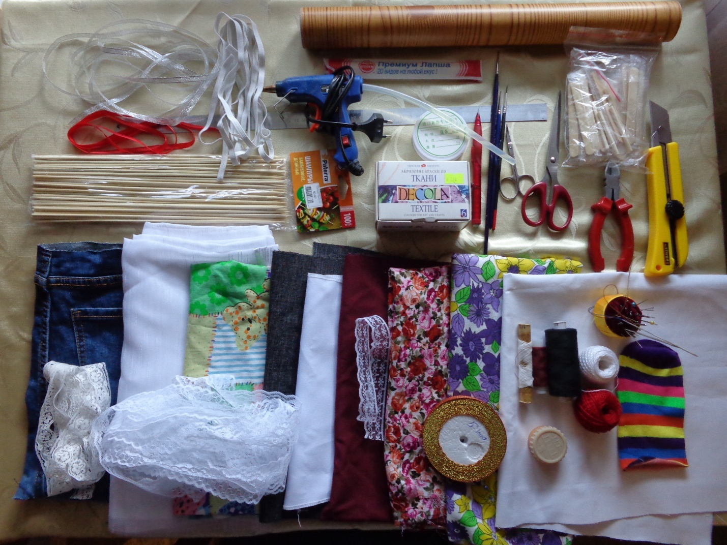

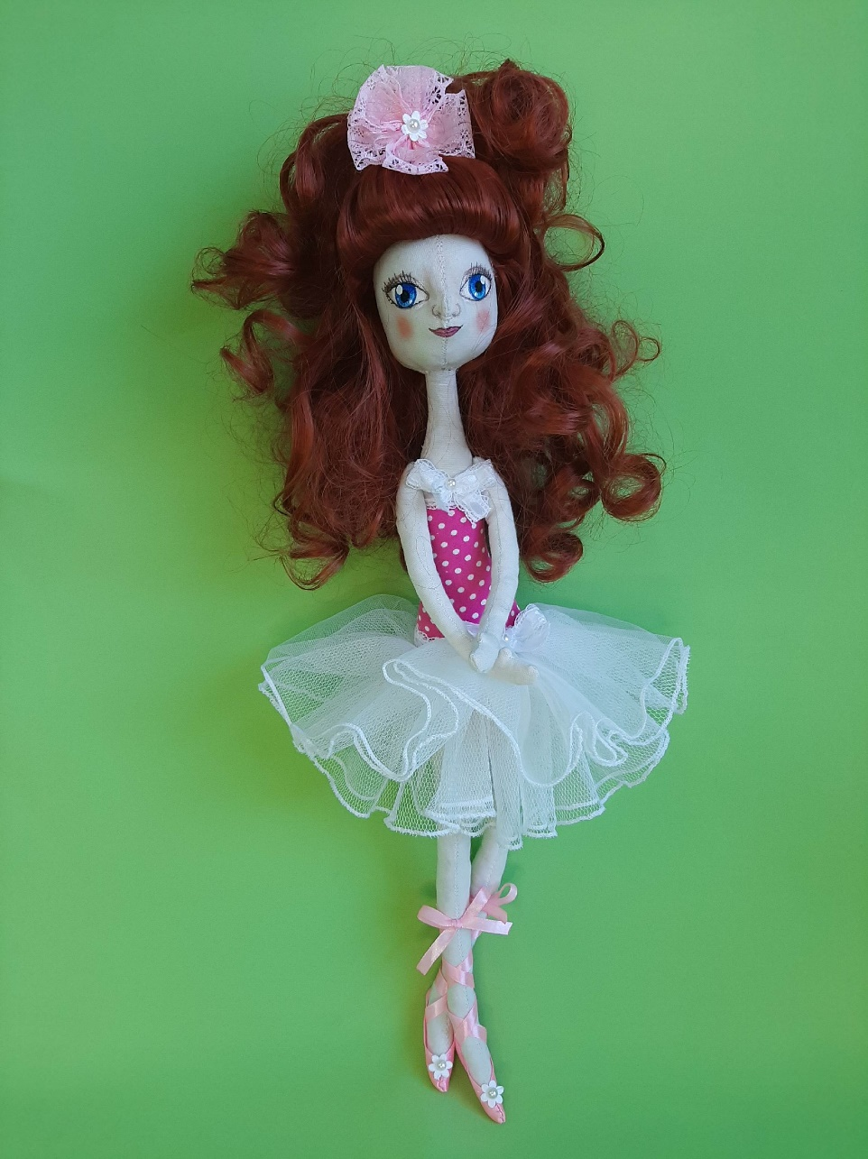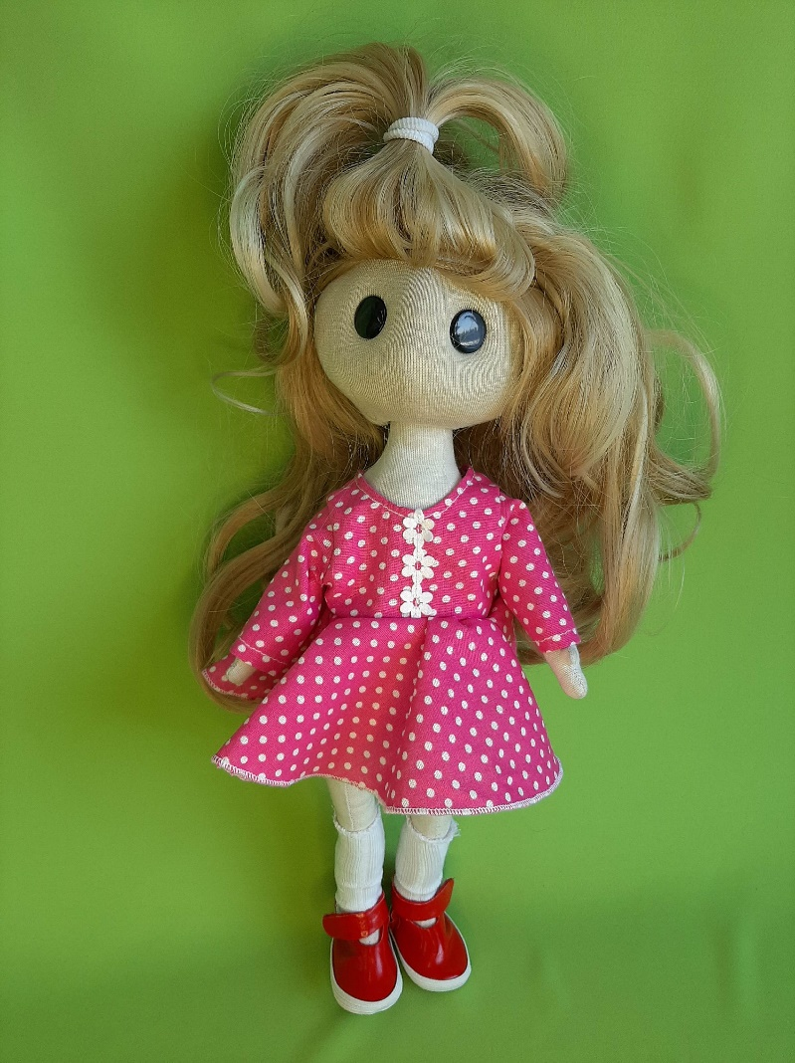(Приложение № 4)

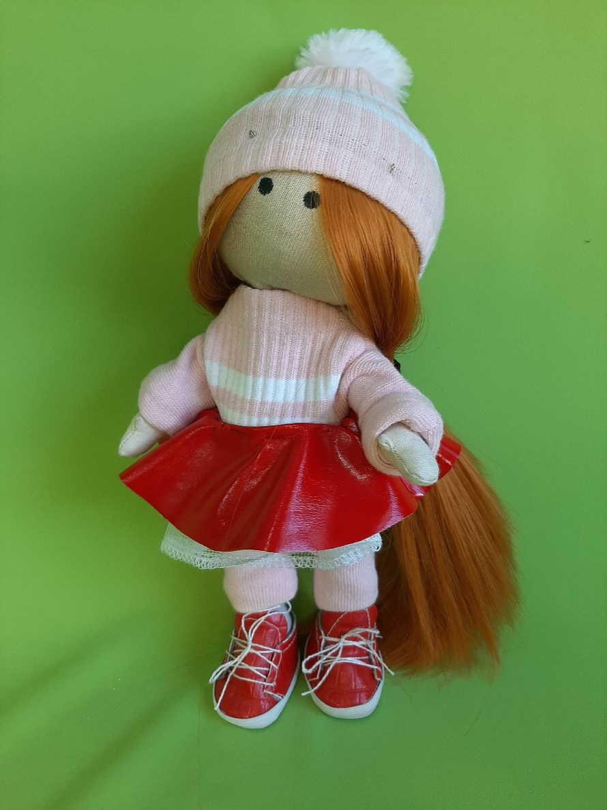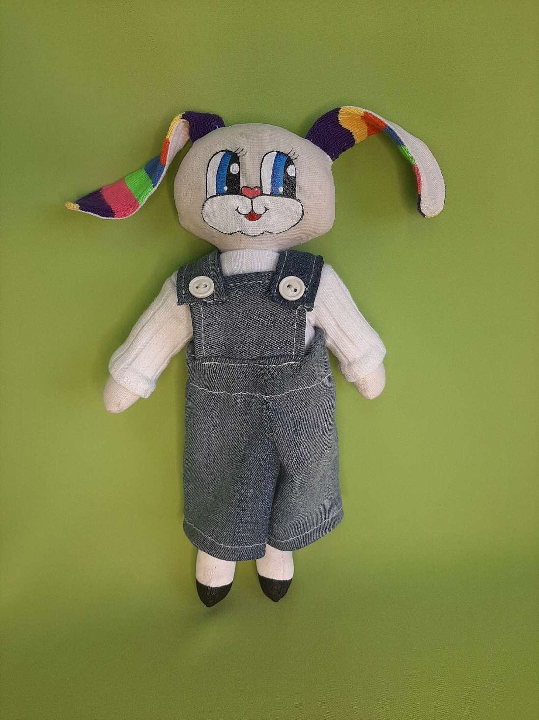

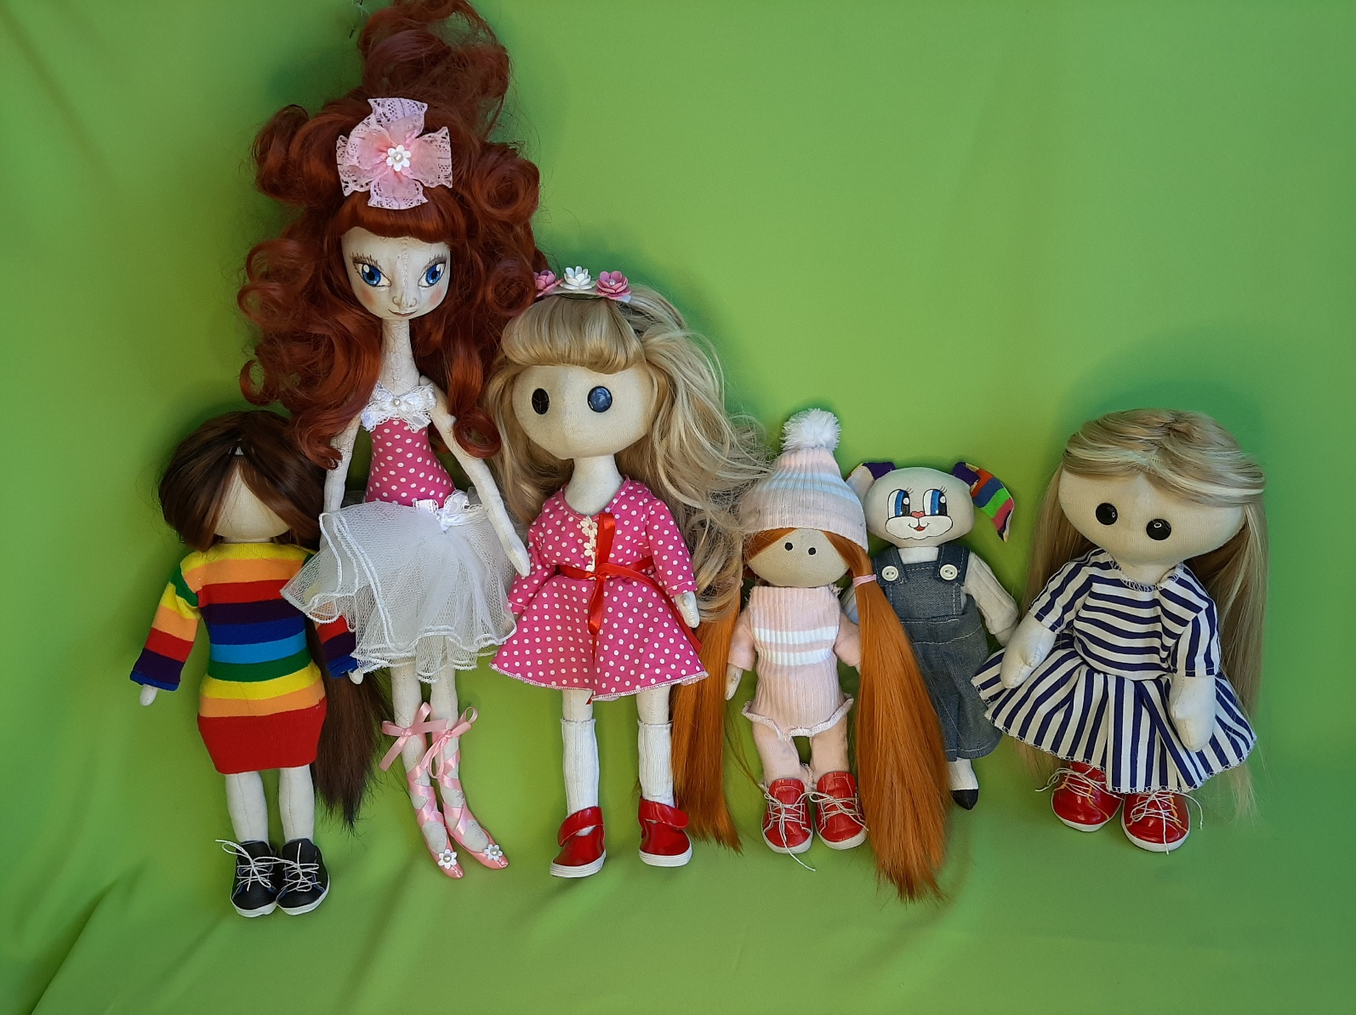

(Приложение № 5)

***Наименование используемых материалов на одну куклу:***

|  |  |  |  |  |
| --- | --- | --- | --- | --- |
| *№ п/п* | *Наименование материала* | *Условная цена за 1ед.* | *Расход материала* | *Затраты на материал* |
| 1. | Белая бязь крашеная чаем | 200 руб. метр | 0.5 метра | 100 руб. |
| 2. | Синтепон | 240 руб. метр | 1 метр | 240 руб. |
| 3. | Пуговицы | 9 руб. шт. | 2 шт. | 18 руб. |
| 4. | Волосы на трессах | 270 руб. упак. | 2упак. | 540 руб. |
| 5. | Итого: |  |  | 898 руб. |

Остальные материалы, были в наличии.

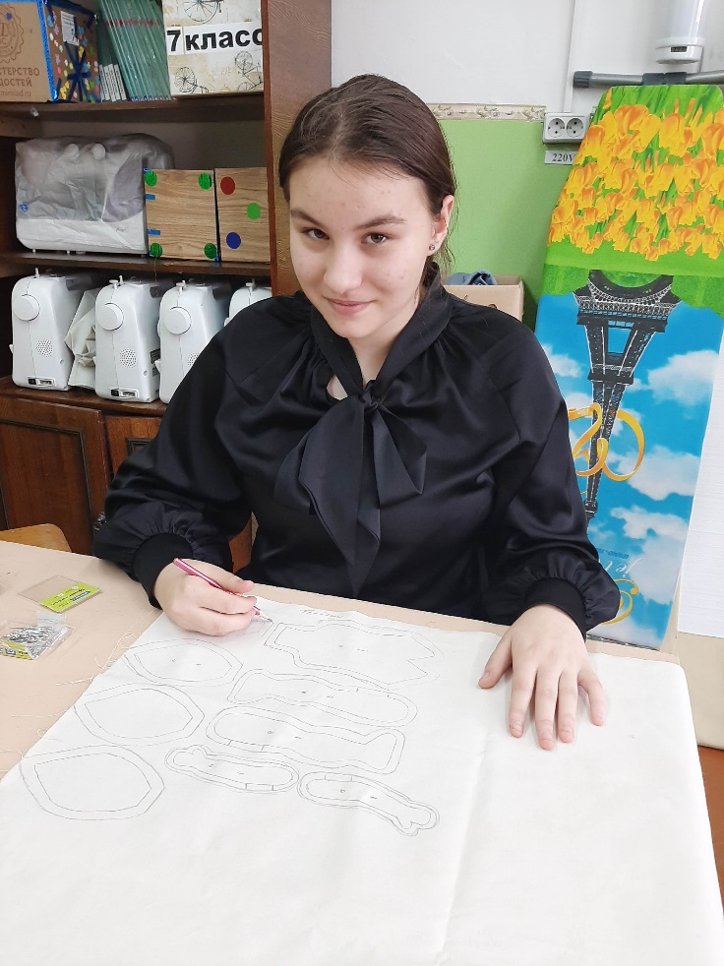Фотографии детей за работой (Приложение № 6)

